Проводимая работа в области просвещения населения позволяет вырабатывать у граждан определенные навыки и стереотипы поведения в различных ситуациях, возникающих при приобретении товаров и услуг, что позволяет потребителю уверенно чувствовать себя на потребительском рынке.
Сегодня информирование для потребителей осуществлялось в магазинах Мензелинского района, как для потребителей, так и для хозяйствующих субъектов посредством распространения среди населения доступных для восприятия информационных материалов в форме памяток, буклетов и новый тираж газеты «Вестник потребителя». Участники акции получили интересную и очень важную и полезную для них информацию, в то же время все желающие получали индивидуальное консультирование.
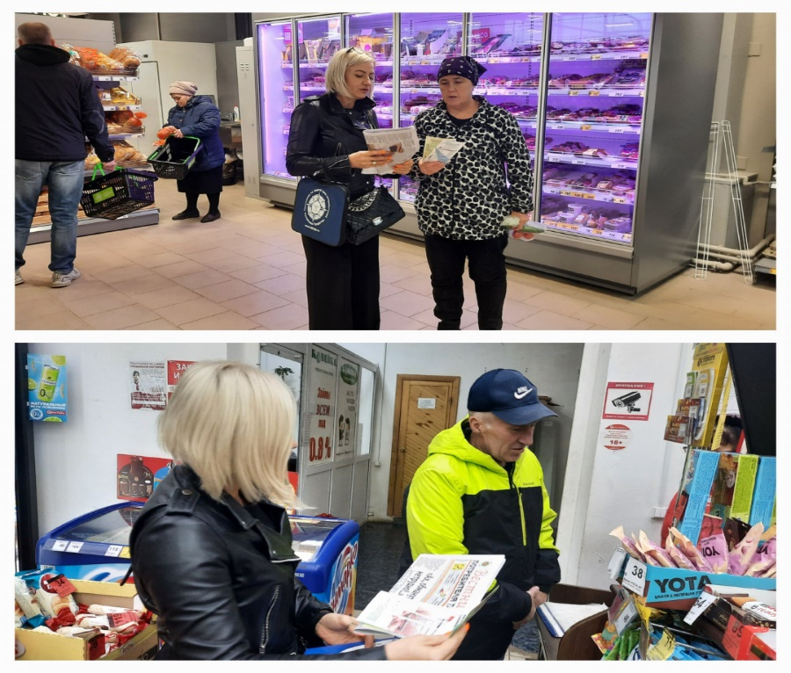

Набережночелнинский территориальный орган Госалкогольинспекции РТ

